28.06.2018Г. №59
РОССЙСКАЯ ФЕДЕРАЦИЯ
ИРКУТСКАЯ ОБЛАСТЬ
НИЖНЕИЛИМСКИЙ МУНИЦИПАЛЬНЫЙ РАЙОН
БЕРЕЗНЯКОВСКОЕ СЕЛЬСКОГО ПОСЕЛЕНИЯ
ДУМА
РЕШЕНИЕ

«О ВНЕСЕНИИ ИЗМЕНЕНИЙ И ДОПОЛНЕНИЙ В РЕШЕНИЕ ДУМЫ БЕРЕЗНЯКОВСКОГО СЕЛЬСКОГО ПОСЕЛЕНИЯ №197 ОТ 02.05.2017Г. «ОБ УТВЕРЖДЕНИИ ПОЛОЖЕНИЯ О МОЛОДЕЖНОМ ПАРЛАМЕНТЕ ПРИ ДУМЕ БЕРЕЗНЯКОВСКОГО СЕЛЬСКОГО ПОСЕЛЕНИЯ».

В соответствии с Федеральным законом от 06.10.2003 года №131-ФЗ «Об общих принципах организации местного самоуправления в Российской Федерации», Уставом Березняковского муниципального образования, Дума Березняковского сельского поселения
РЕШИЛА:
1. Внести в приложении к Решению Думы Березняковского сельского поселения №197 от 02.05.2017г. «Об утверждении Положение об молодежном парламенте при Думе Березняковского сельского поселения», изменения в п.3.2., п.3.3., и читать в новой редакции.
2. Опубликовать настоящее решение в информационном «Вестнике» Думы Березняковского муниципального образования, и на официальном сайте Березняковского сельского поселения.
3. Контроль настоящего Решения Думы Березняковского сельского поселения оставляю за собой.

Председатель Думы
Березняковского сельского поселения
Ефимова А.П.

УТВЕРЖДЕНО
решением Думы Березняковского
муниципального образования
Нижнеилимского района
от 28.06.2018г. №59

ПОЛОЖЕНИЕ
О МОЛОДЁЖНОМ ПАРЛАМЕНТЕ ПРИ ДУМЕ БЕРЕЗНЯКОВСКОГО СЕЛЬСКОГО ПОСЕЛЕНИЯ НИЖНЕИЛИМСКОГО РАЙОНА

1. ОБЩИЕ ПОЛОЖЕНИЯ

1.1. Настоящее Положение о молодежном парламенте при Думе Березняковского сельского поселения (далее – Положение) разработано в соответствии с Конституцией Российской Федерации, Федеральным законом от 6 октября 2003 года № 131-ФЗ «Об общих принципах организации местного самоуправления в Российской Федерации», законодательством Иркутской области, Уставом Березняковского муниципального образования.
1.2. Настоящее Положение определяет порядок формирования и деятельности молодежного парламента при Думе Березняковского сельского поселения (далее – Дума).
1.3. Молодежный парламент при Думе (далее - Молодежный парламент) создан для участия непосредственно самой молодежи в лице ее активных представителей в процессе выработки и принятия рекомендаций по вопросам, затрагивающим интересы молодежи.
1.4. Молодежный парламент является коллегиальным совещательным и консультативным органом при Думе Березняковского сельского поселения.
1.5. В своей деятельности Молодежный парламент руководствуется Конституцией Российской Федерации, законодательством Российской Федерации, законодательством Иркутской области, Уставом Березняковского муниципального образования, Регламентом Молодежного парламента, настоящим Положением и иными муниципальными правовыми актами.

2. ОСНОВНЫЕ ЦЕЛИ И ЗАДАЧИ МОЛОДЕЖНОГО ПАРЛАМЕНТА

2.1. Основными целями Молодежного парламента являются:
а) привлечение молодежи к активному участию в разработке и реализации эффективной молодежной политики путем сотрудничества с депутатами Думы Березняковского сельского поселения в нормотворческой деятельности;
б) обеспечение эффективного сотрудничества представителей молодежи, молодежных общественных объединений с органами государственной власти и органами местного самоуправления.
2.2. Основными задачами Молодежного парламента являются:
а) изучение проблем молодежи;
б) представление интересов молодежи в органах власти;
в) участие в нормотворческой деятельности, в том числе в разработке проектов муниципальных целевых программ, прежде всего в сфере муниципальной молодежной политики;
г) подготовка кадров, осуществляемая в ходе практической работы, и ознакомление молодых людей с нормотворческой, управленческой и общественной деятельностью;
д) просветительская деятельность в молодежной среде, направленная на повышение правовой культуры молодых избирателей и доступности общественно-политической информации, формирование активной гражданской позиции молодежи, приобщение молодежи к парламентским формам защиты своих прав и свобод.
2.3. Основными направлениями деятельности Молодежного парламента являются:
а) участие в обсуждении проектов муниципальных целевых программ в области молодежной политики, проектов иных муниципальных правовых актов, затрагивающих интересы молодежи;
б) проведение экспертизы проектов муниципальных целевых программ в области молодежной политики, проектов иных муниципальных правовых актов и действующих муниципальных правовых актов, затрагивающих интересы молодежи;
в) выработка рекомендаций и подготовка предложений по реализации молодежной политики на территории Березняковского сельского поселения;
г) проведение «круглых столов», совещаний, конференций и иных мероприятий по вопросам, затрагивающим интересы молодежи;
д) взаимодействие с органами государственной власти и органами местного самоуправления, коммерческими и некоммерческими организациями, общественными советами, общественными палатами и иными представителями молодежи, в том числе в целях сбора предложений в области муниципальной молодежной политики;
ж) информационно-аналитическая деятельность (проведение исследований по проблемам молодежи, подготовка информационных, аналитических и методических материалов для молодежи и др.
з) консультативная деятельность, направленная на содействие в защите прав и законных интересов молодежи;
и) получение знаний, опыта и практических навыков в области нормотворческой, управленческой и общественной деятельности.

3. СОСТАВ И ПОРЯДОК ФОРМИРОВАНИЯ МОЛОДЕЖНОГО ПАРЛАМЕНТА

3.1. Молодежный парламент формируется на добровольной основе в составе:
а) депутатов Думы;
б) представителей органов местного самоуправления;
в) представителей коммерческих и некоммерческих организаций, в том числе молодежных общественных объединений, действующих в установленном законом порядке на территории Березняковского сельского поселения;
г) представителей общественных советов и общественных палат, занимающихся вопросами молодежной политики;
д) иных представителей молодежи.
3.2. На момент формирования Молодежного парламента возраст гражданина претендующего на членство в Молодежный парламент, не может быть менее 14 и более 36 лет.
3.3. Количественный состав Молодежного парламента: минимально- 8 человек и максимально - 20 человек.
3.4. Члены Молодежного парламента осуществляют свою деятельность на общественных началах.
3.5. Членство в Молодежном парламенте прекращается в случаях:
а) прекращения деятельности Молодежного парламента;
б) добровольного выхода из Молодежного парламента по заявлению;
в) исключения из Молодежного парламента за систематическую (три и более раза) неявку без уважительной причины на заседания парламента и (или) комиссии, членом которой он является.
Предложения об исключении из состава Молодежного парламента рассматривается Советом Молодежного парламента и направляется в Думу для принятия решения.
Вопрос о дополнительном формировании Молодежного парламента рассматривается Советом Молодежного парламента и утверждается Думой.
3.6. Член Молодежного парламента имеет удостоверение согласно приложению 1, являющееся документом, подтверждающим его полномочия, а также нагрудный знак члена Молодежного парламента согласно приложению 2.
Член Молодежного парламента пользуется удостоверением и нагрудным знаком члена Молодежного парламента в течение срока своих полномочий. При прекращении срока полномочий члена молодежного парламента полученный им нагрудный знак оставляется на память владельцу, а выданное ему удостоверение считается недействительным и также остается на память.

4. ОРГАНИЗАЦИЯ РАБОТЫ МОЛОДЕЖНОГО ПАРЛАМЕНТА

4.1. Деятельность Молодежного парламента основывается на принципах коллегиальности, гласности, независимости и равенства его членов.
4.2. Заседания Молодежного парламента проводятся открыто, не менее одного раза в квартал.
4.3. В работе Молодежного парламента могут принимать участие депутаты Думы Березняковского сельского поселения и представители органов местного самоуправления Березняковского сельского поселения, не включенные в состав Молодежного парламента.
4.4. Заседание Молодежного парламента правомочно, если на нем присутствует не менее половины от избранного числа членов Молодежного парламента.
4.5.На своем первом заседании, созываемом председателем Думы Березняковского сельского поселения, Молодежный парламент избирает председателя Молодежного парламента, заместителя председателя, секретаря, образует Совет и комиссии Молодежного парламента.
4.6. Молодежный парламент по направлениям своей деятельности принимает решения, которые носят рекомендательный характер.
Решения Молодежного парламента направляются на рассмотрение председателю Думы Березняковского сельского поселения, в администрацию Березняковского сельского поселения, молодежные общественные объединения, общественные советы и общественные палаты, занимающиеся вопросами молодежной политики.
4.7. Решения Молодежного парламента считаются принятыми, если за них проголосовало большинство членов Молодежного парламента, присутствующих на заседании Молодежного парламента.
4.8. Председатель Молодежного парламента:
а) организует текущую деятельность Молодежного парламента;
б) ведет заседания Молодежного парламента;
в) представляет Молодежный парламент во взаимоотношениях с органами государственной власти, органами местного самоуправления, предприятиями, учреждениями и организациями;
г) возглавляет Совет Молодежного парламента.
4.9. Совет Молодежного парламента:
а) созывает очередные и внеочередные заседания Молодежного парламента;
б) организует и координирует работу Молодежного парламента, комиссий, экспертных и рабочих групп Молодежного парламента;
в) разрабатывает планы работы Молодежного парламента, согласовывает их с планами работы Думы Березняковского сельского поселения, в уведомительном порядке направляет планы председателю Думы Березняковского сельского поселения до их утверждения и представляет планы на утверждение Молодежного парламента.
По направлению Совета Молодежного парламента члены Молодежного парламента имеют право участвовать в работе комитетов Думы Березняковского сельского поселения, при рассмотрении вопросов, затрагивающих интересы молодежи.
4.10. Комиссии Молодежного парламента:
а) организуют работу по направлениям своей деятельности.
б) совместно с экспертными и рабочими группами Молодежного парламента готовят для рассмотрения на заседаниях Молодежного парламента проекты рекомендаций по направлениям своей деятельности.
Члены Молодежного парламента имеют право входить в состав не более двух комиссий Молодежного парламента.
4.11. Экспертные и рабочие группы Молодежного парламента образуются из числа членов Молодежного парламента по предложению Совета Молодежного парламента или постоянных комитетов Думы Березняковского сельского поселения, специалистов, экспертов, представителей учебных заведений и иных организаций.
В работе экспертных и рабочих групп Молодежного парламента могут принимать участие представители молодежных общественных объединений.
4.12. Деятельность Молодежного парламента может осуществляться в иных формах, соответствующих его целям и задачам и не противоречащих законодательству Российской Федерации.
4.13. В случае несоответствия деятельности Молодежного парламента основным целям и задачам, определенным настоящим Положением, Дума Березняковского сельского поселения, принимает решение о досрочном прекращении деятельности Молодежного парламента.
4.14. Информация о деятельности Молодежного парламента размещается в сети Интернет на официальном сайте Березняковского сельского поселения.

5. ЗАКЛЮЧИТЕЛЬНЫЕ ПОЛОЖЕНИЯ

5.1. Формирование Молодежного парламента осуществляется на основании обращений заявителей, соответствующих требованиям, установленным в пункте 3.2 настоящего Положения. Решение о формировании Молодежного парламента принимается Думой Березняковского сельского поселения.
5.2. Информация о сроках формирования Молодежного парламента опубликовывается в средствах массовой информации за 30 дней до начала формирования Молодежного парламента.
5.3. Решение об утверждении персонального состава Молодежного парламента принимается Думой Березняковского сельского поселения.
5.4. Молодежный парламент формируется на срок полномочий Думы.
5.5. В течение трех месяцев со дня окончания срока полномочия Молодежного парламента, Советом Думы принимается решение о формирования Молодежного парламента нового состава.
5.7. Техническое обеспечение деятельности Молодежного парламента осуществляется аппаратом Думы Березняковского сельского поселения.

Приложение 1

ОБРАЗЕЦ УДОСТОВЕРЕНИЯ ЧЛЕНА МОЛОДЕЖНОГО ПАРЛАМЕНТА ПРИ ДУМЕ БЕРЕЗНЯКОВСКОГО СЕЛЬСКОГО ПОСЕЛЕНИЯ

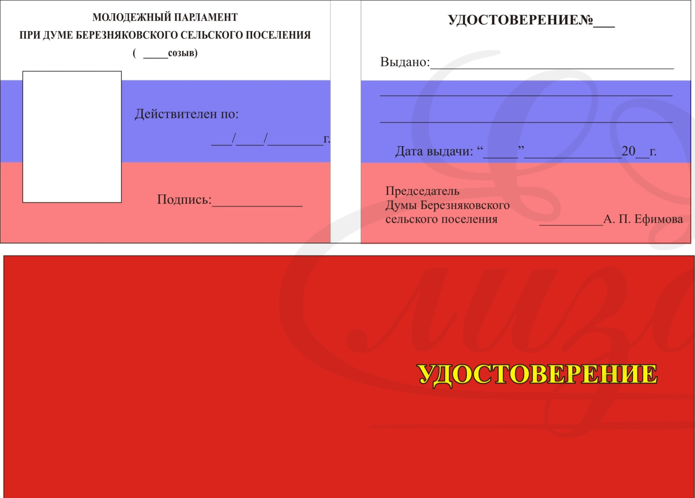

Приложение 2

ОБРАЗЕЦ НАГРУДНОГО ЗНАКА ЧЛЕНА МОЛОДЕЖНОГО ПАРЛАМЕНТА ПРИ ДУМЕ БЕРЕЗНЯКОВСКОГО СЕЛЬСКОГО ПОСЕЛЕНИЯ

